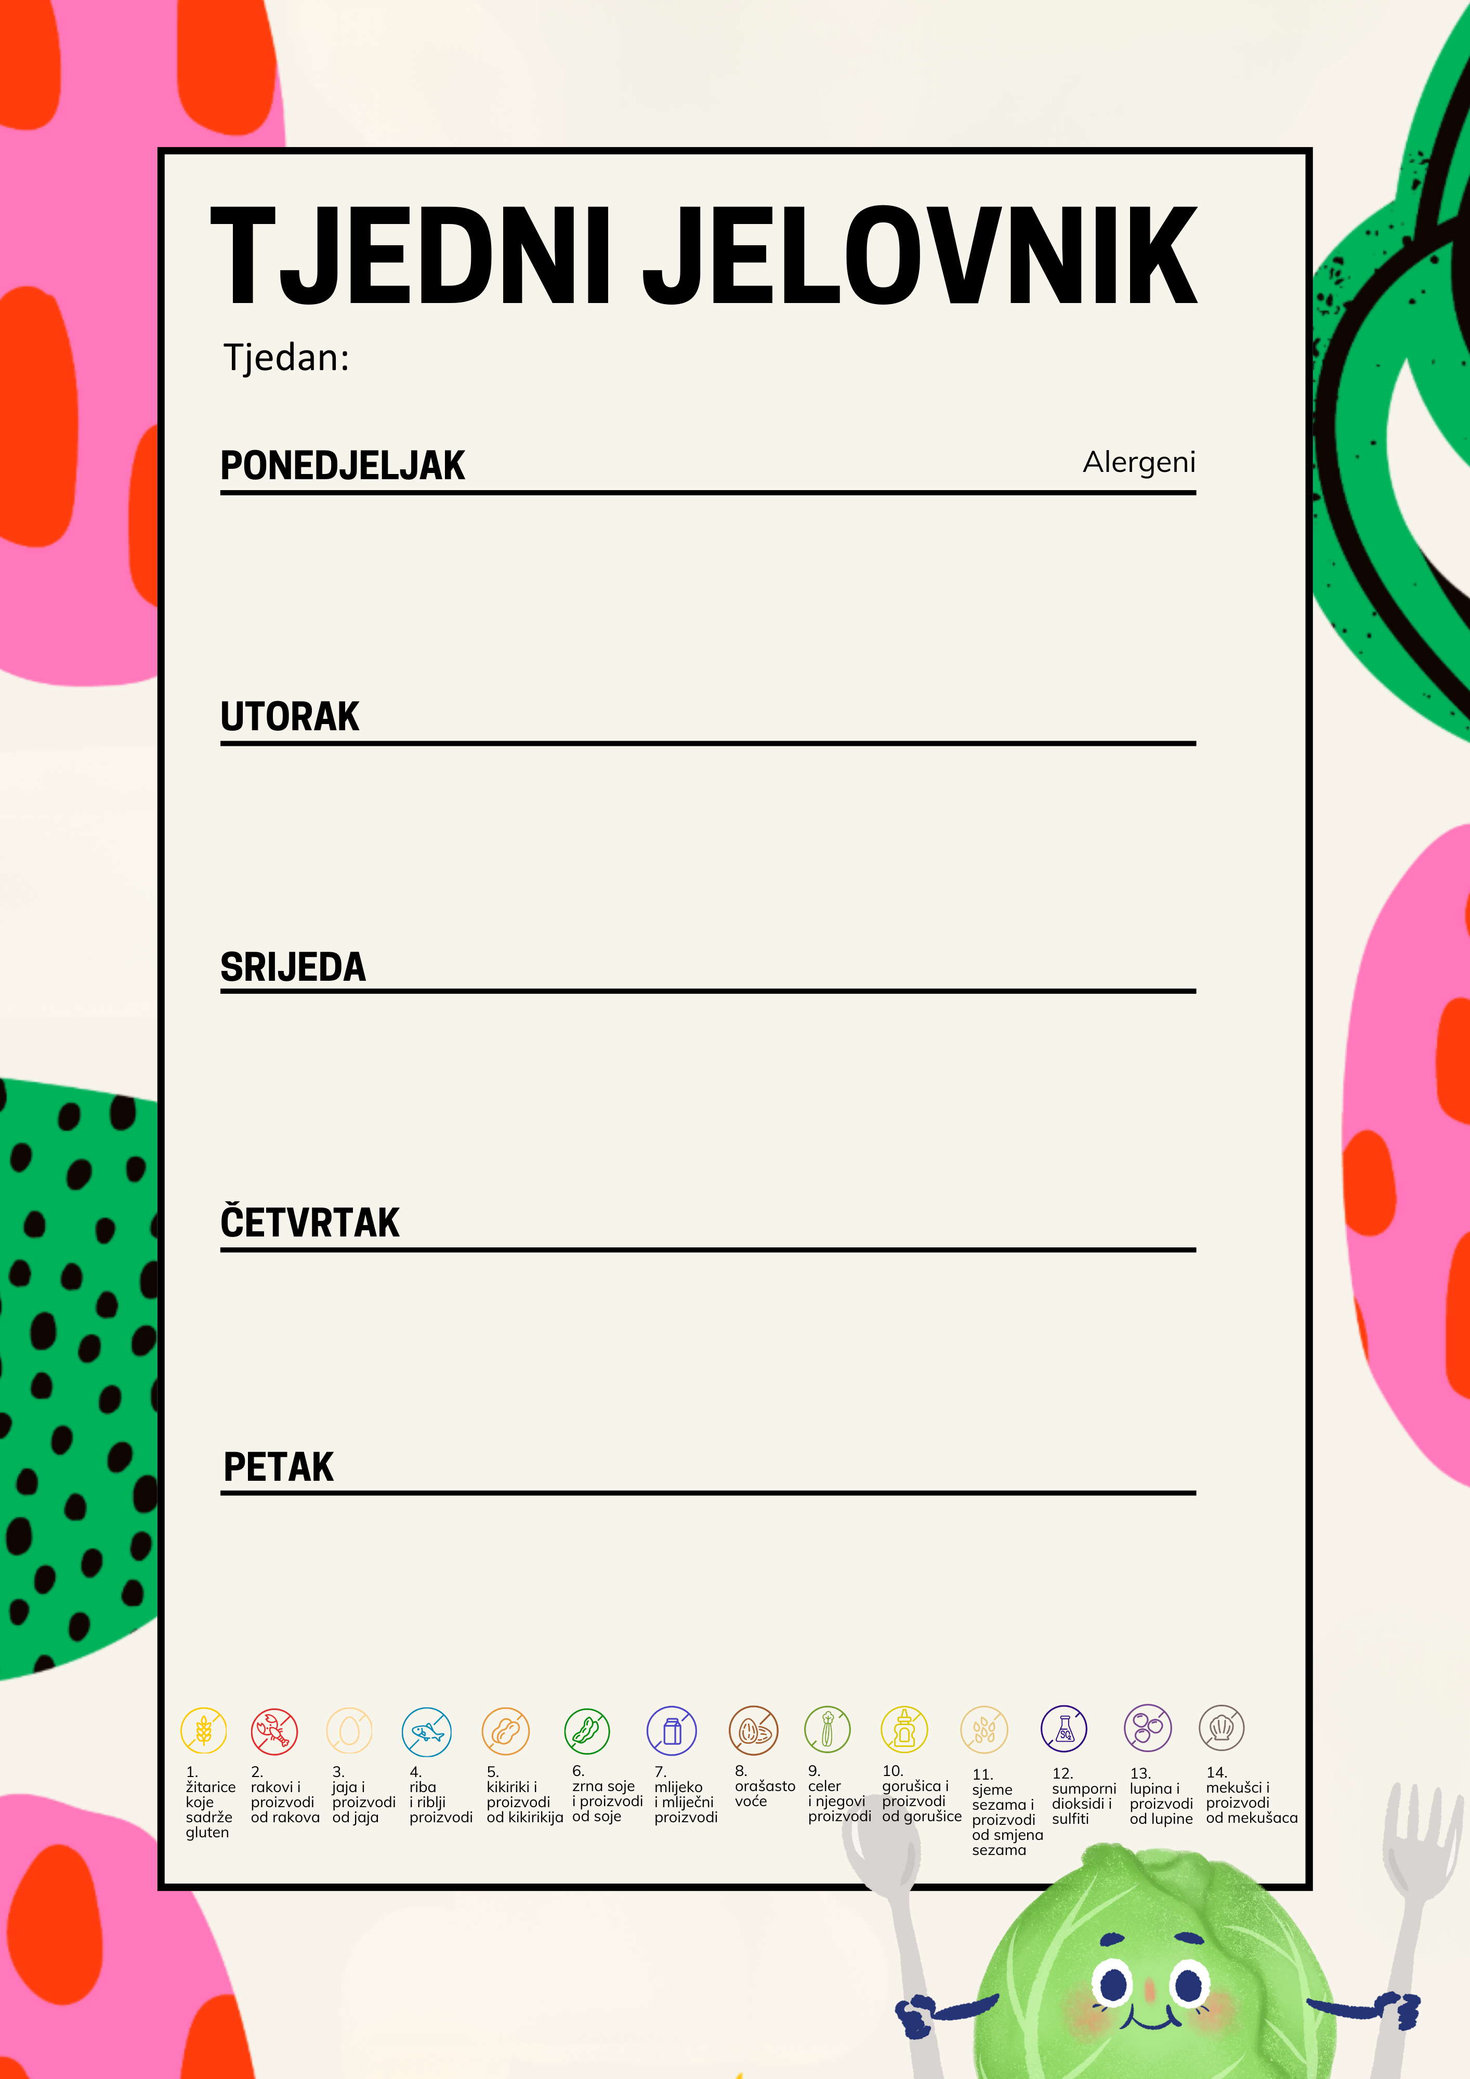
Pletenica, maslac, čokoladno mlijeko 1. 7.
Brudet od miješanih riba, kukuruzni BIO žganci, rajčica 4. 7.
Biskvit s BIO namirnicama 1. 3. 7.
Kruh, mliječni namaz, rajčica, kakao, voće (od 4. do 8. puding) 1. 7.
Teletina u crvenom umaku, pire od krumpira i karfiola 1. 7.
Puding 7.
Kruh, šunka, sir, BIO rotkvice, čaj, voće 1. 7. 12.
Varivo od slatkog zelja, BIO mrkve, krumpira i svinjetine 1.
Chia pecivo, voće 1.
Proso na mlijeku s medom i bademima, banana (od 4. do 8. savitak šumsko voće) 1. 7. 8.
Pileći file na naglo, rizi-bizi, matovilac
Savitak vanilija šumsko voće 1. 7. 8.
Burek s višnjama, mlijeko 1. 7.
Juha, zapečena tjestenina sa šunkom i sirom, BIO salata kristal 1. 3. 7. 12.
Banana
4.5.2026. do 8.5.2026.

